Họ và tên: Trần Dương Gia Bảo
MSSV: 2001240039
Lớp học phần: 15DHTH02
Github: https://github.com/Peo051/mobile-application-development

Bài 1: Thông tin CNTT (Sinh viên & Giảng viên)
- Trang chủ điều hướng:
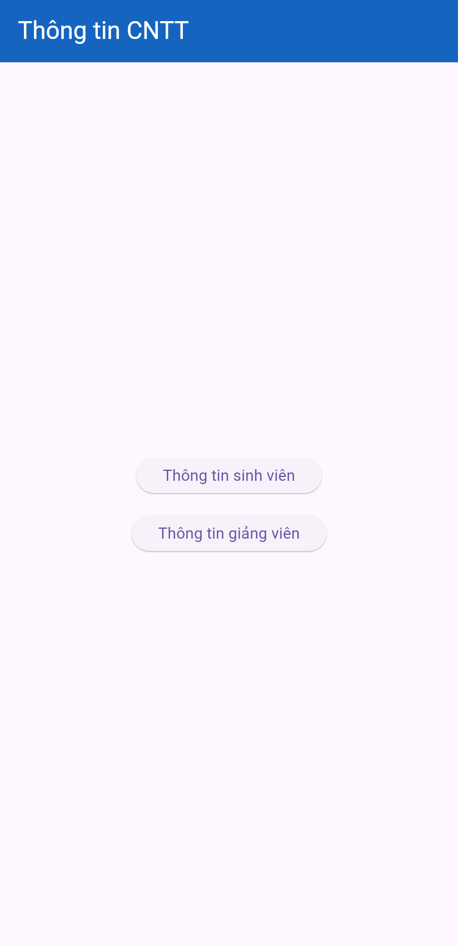
- Giao diện Thông tin sinh viên:
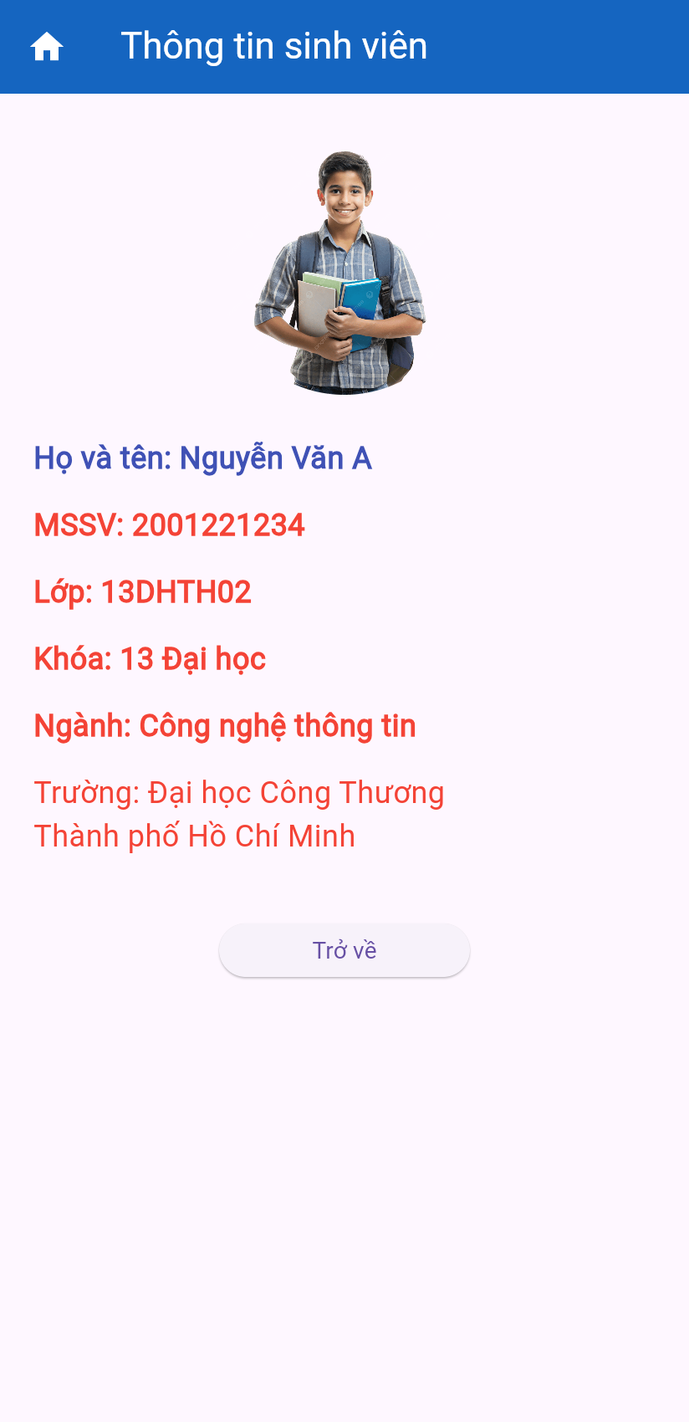
- Giao diện Thông tin giảng viên:
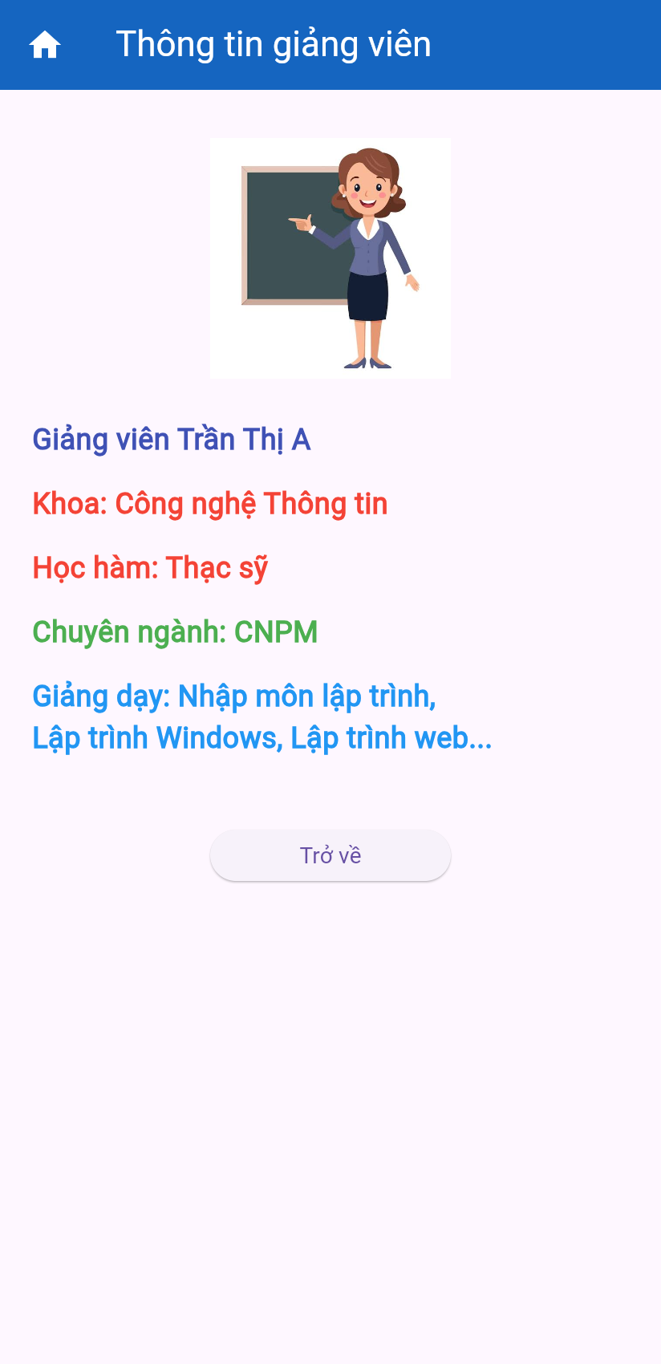
Bài 2: Thông tin khoá luận
- Giao diện Thông tin khoá luận:
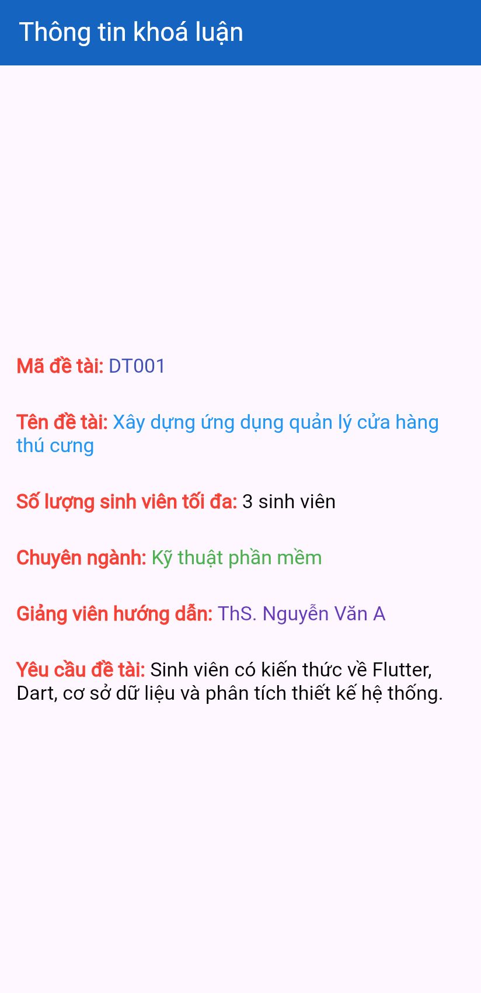
Bài 3: Thông tin sản phẩm
- Giao diện Thông tin sản phẩm:
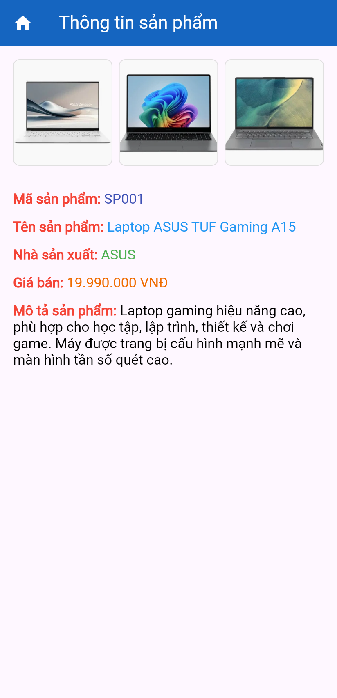
Bài 4: Thông tin nhóm
- Giao diện Thông tin nhóm:
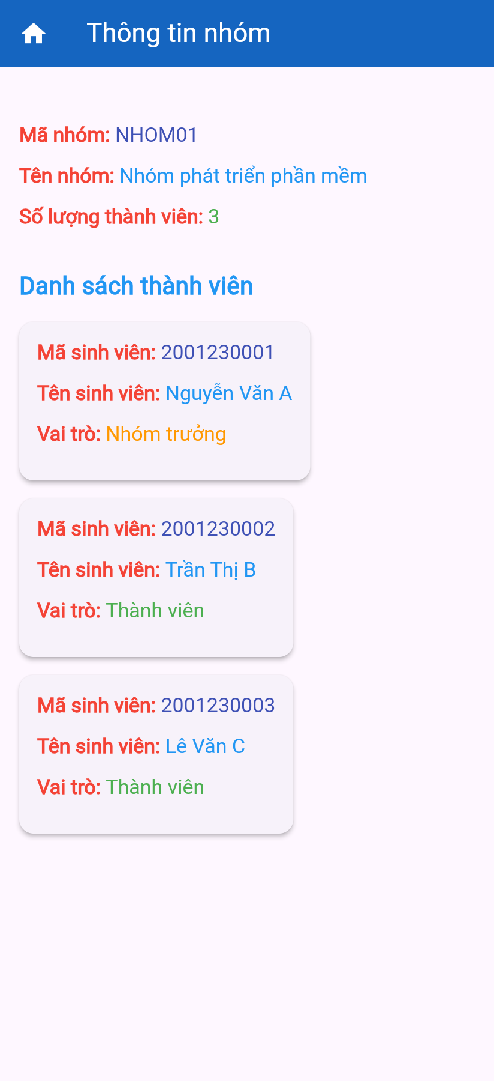
Bài 5: Giới thiệu ngành học
- Giao diện Giới thiệu ngành học:
